Eveil à la Foi

Tous copains avec Jésus !
Qui sont tes amis ? Qui étaient les amis de Jésus ?
Aujourd'hui, Jésus est-il notre ami et sommes nous son
ami à chaque instant de notre vie ?

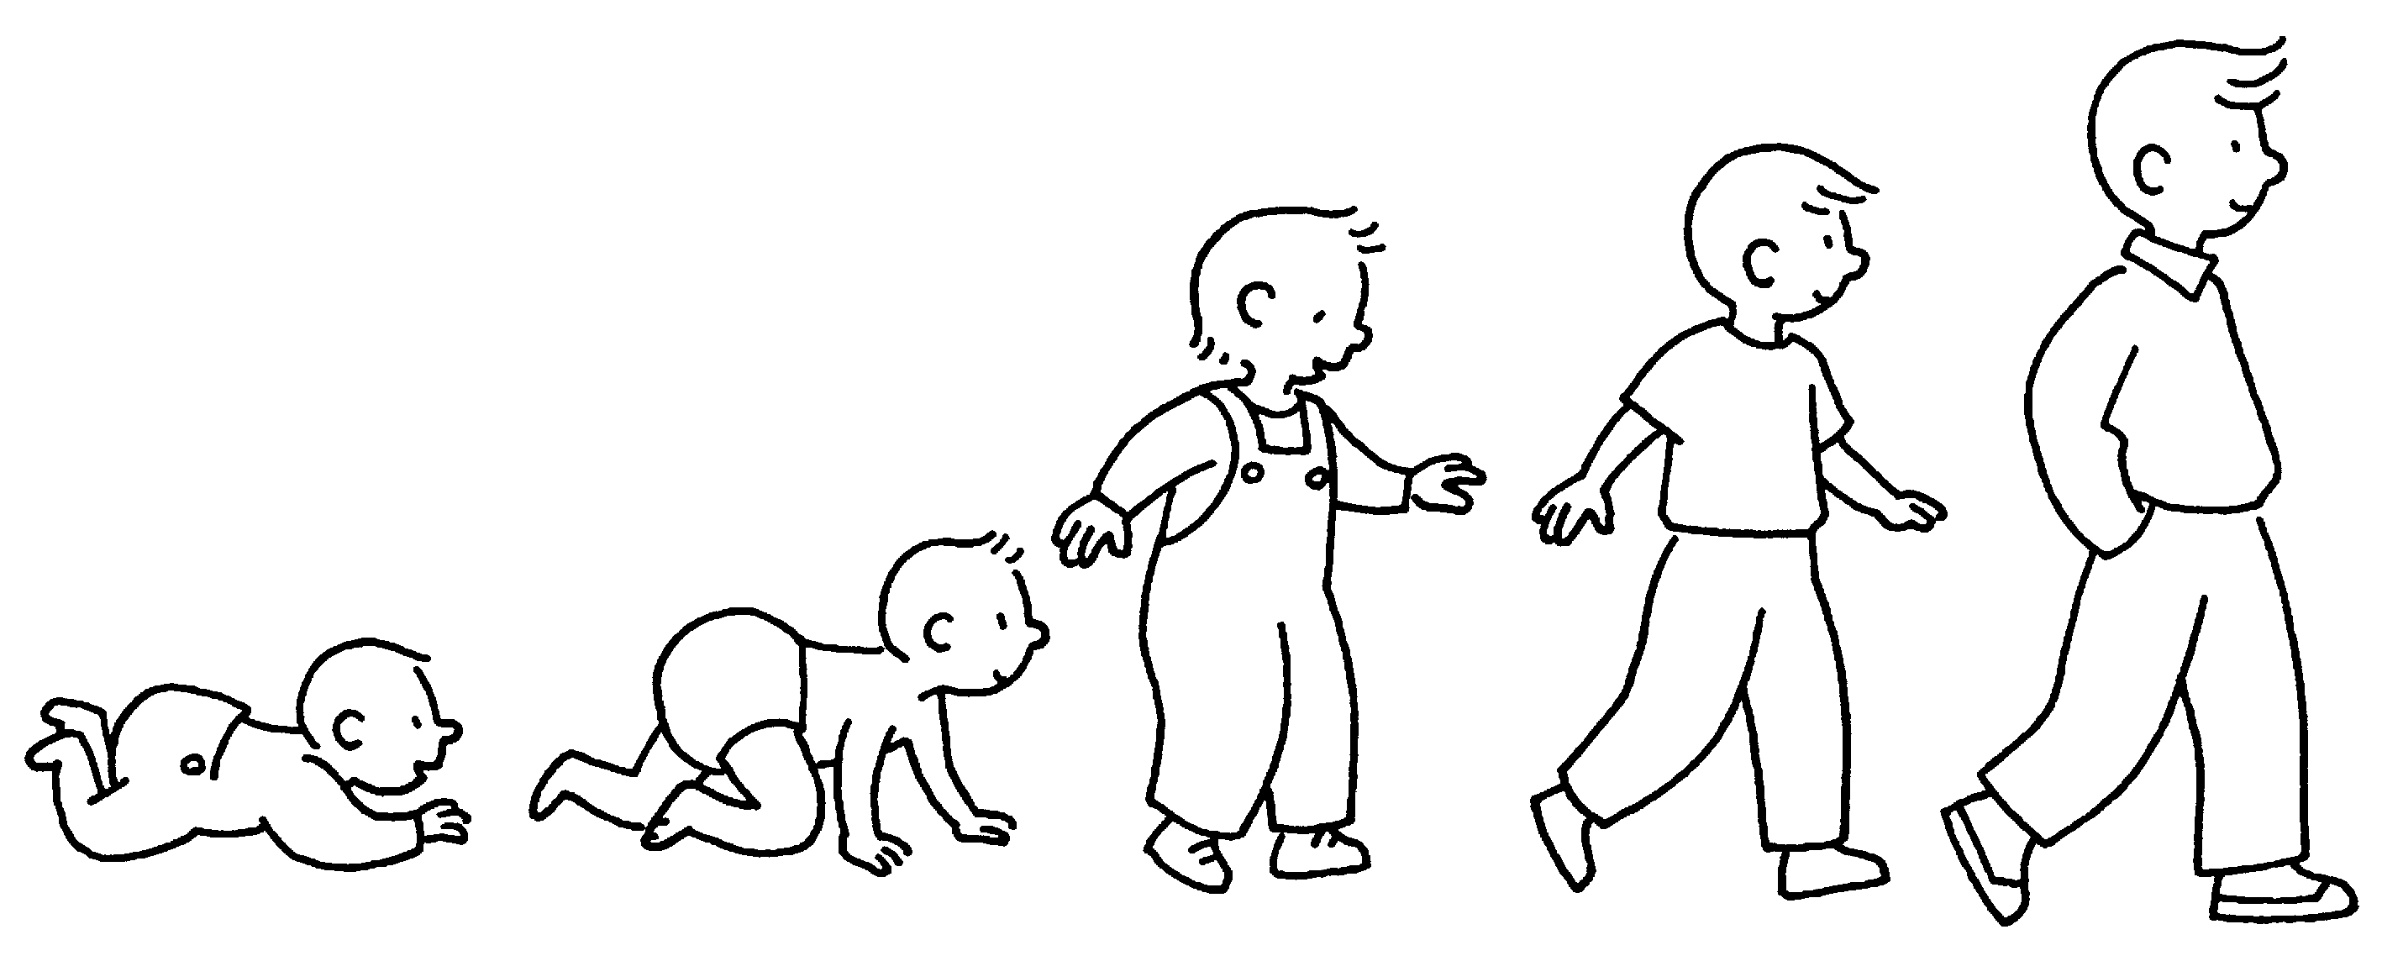

Samedi 28 Avril 2012

De 17 H à 18 H

ARSAC EN VELAY
À côté de la Cure
Pour les enfants de 0 à 7 ans
(Tu peux emmener ton petit frère, ta petite sœur ou un petit copain...)

DES CELEBRATIONS
DES CHANTS
DES ACTIVITES
DES JEUX …..

Pour découvrir ensemble L’AMOUR DE DIEU.

C’EST QUOI ?

L’EVEIL A LA FOI, C’EST :

*Éveiller à la vie,
* Permettre à l’enfant de découvrir l’Amour de DIEU pour tous les hommes

*Faire vivre aux enfants une relation avec DIEU
*Un service de la communauté paroissiale.

POUR QUI ?

QUI EST CONCERNE PAR L’EVEIL A LA FOI ?
*Tous les enfants de 0 à 7 ans, baptisés ou non.
*Leurs parents et leurs familles.

COMMENT ?

DANS LA PRATIQUE. CE SONT :
*Des rassemblements d’enfants à l’occasion des grandes fêtes liturgiques de la vie de tous les jours (Famille, école, copains,….)
*Avec une pédagogie adaptée à l’âge des enfants : jeux, chants, mimes……
Colorie, découpe et fais-toi aider d'un adulte.
Rapporte nous le dessin et une photo de tes frères ou sœurs (si tu en as) le jour de la rencontre.

Un petit présent te sera remis à la fin de notre rencontre.

Renseignements : Patricia CORTIAL 04-71-03-91-53



